**Chapitre V**

**TECTONIQUE DES PLAQUES**

**1. INTRODUCTION :**

La géodynamique interne. Rappelons qu’elle concerne les mouvements et les processus qui affectent l'intérieur de la Terre. Il s'agit essentiellement d'une thermodynamique reliée à la déperdition de chaleur causée par la désintégration radioactive de certains éléments.

Une des manifestations les plus tangibles de cette dynamique est le déplacement de plaques rigides (lithosphériques) à la surface de la planète, plaques qui glissent sur du matériel plastique (asthénosphère).

Cette mécanique est décrite par la théorie de la tectonique des plaques, une théorie unificatrice qui vient expliquer de grands phénomènes géologiques comme les tremblements de terre, les volcans, la déformation de la croûte terrestre, la formation des grandes chaînes de montagnes…

Mais avant la formulation de cette théorie, il y a eu d’abord, la théorie de la dérive des continents.

**2. LA THEORIE DE LA DERIVE DES CONTINENTS :**

Avant les années 1950-60 la communauté scientifique ne savait rien du mouvement des plaques lithosphériques. Il y avait quand même des doutes sans les preuves.

C’est **Alfred Wegener** (1880 - 1930), météorologiste allemand, qui fut le premier à évoquer l’hypothèse que les continents devaient se déplacer les uns par rapport aux autres. Il publia en 1912, un traité dans lequel il supposait que la croûte continentale (alors appelée **SIAL**) "flottait" sur une couche sous-jacente dénommée **SIMA**. C’était le premier texte de l’histoire qui parlait de la dérive des continents.

Cinquante ans plus tard, les progrès de la Science, les études menées dans le cadre de la recherche ont considérablement évolué et ont permis d'apporter des arguments décisifs quant au concept de "dérive" des continents.

D'une façon plus générale, on peut envisager qu'à une certaine époque géologique les continents d’aujourd’hui ne formaient qu'un seul continent ou méga continent que Wegener a dénommé **La Pangée**. La Pangée s'est ensuite fracturée et morcelée sous l’effet de la géodynamique interne en plusieurs unités qui se sont séparés au cours des temps géologiques pour donner la configuration actuelle de la surface de la terre.

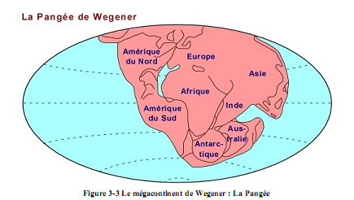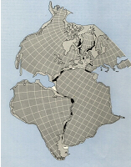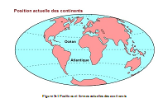

**3 La tectonique des plaques**

Définitions :

Que signifie le terme « tectonique » ?

**Dictionnaire :** …du grecque tektonikos relatif à la charpente…. ensemble des déformations géologiques postérieurement (après)à leur formation.

**La tectonique** est une science géologique qui s’intéresse à l’étude de la nature et des causes des déformations des ensembles rocheux.

**Une plaque** est un volume rigide, peu épais par rapport à sa surface.

**La tectonique des plaques** est une science géologique qui étudie la nature et les causes des déformations, à grande échelle, de la lithosphère terrestre. C’est une théorie scientifique planétaire unificatrice qui propose que les déformations de la lithosphère sont le résultat de la géodynamique interne de la terre.

**Remarque :** il ne faut pas confondre entre les continents et les plaques. Un continent est une partie de l’écorce terrestre (exemple : Afrique, Amérique, Europe…). Une plaque représente l’une des 14 parties qui composent la lithosphère, séparées les unes des autres par des frontières distinctes. Certaines plaques contiennent un ou plusieurs continents, d’autres n’en contiennent aucun.

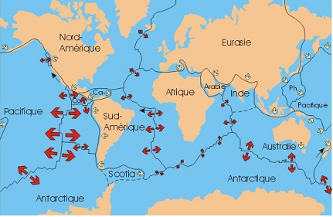

**Les plaques lithosphériques**

**4. Les trois types de frontières entre les plaques**

Les mouvements tectoniques entre les différentes plaques définissent trois types de frontières entre elles :

1. Quand une plaque s'éloigne d’une autre plaque on parle de frontière divergente.

Le vide ainsi créé est rempli par le magma en vue de construire une nouvelle croûte océanique d’où le nom de frontière constructrice. Exemple, entre les plaques A et B, et D et E.

1. Du fait de la divergence, il arrive que deux plaques entrent en collision, on parle alors de frontières convergentes. Cette collision entre les plaques détruit la matière des deux plaques d’où le nom de frontière destructrice. Exemple, entre les plaques B et C, et D et C.

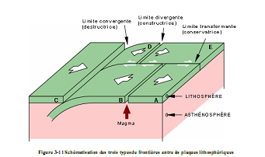3) Quand deux plaques voisines glissent latéralement l’une contre l’autre le long d’une faille, on parle de frontières transformantes. Dans ce cas il n y a pas de construction ni de destruction de matériaux, c’est pourquoi elle est dite frontière conservatrice. Exemple entre A et E, et entre B et D, ou même des inversions du sens du déplacement, comme ici entre les plaques B et E.

**4.1. Les frontières divergentes**

A présent, nous savons qu'il existe un flux de chaleur qui va du centre vers l'extérieur de la Terre. Un flux causé par la désintégration radioactive de certains éléments chimiques dans le manteau et qui engendre des cellules de convection dans le manteau plastique (asthénosphère).

A cause de cette convection, il y a concentration de chaleur en une zone où le matériel chauffé se dilate, ce qui explique le soulèvement correspondant à la dorsale océanique.

La concentration de chaleur conduit à une fusion partielle du manteau qui produit du magma La convection crée, dans la partie inférieure de la lithosphère, des forces de tension qui font que deux plaques divergent; elle est le moteur du tapis roulant, entraînant la lithosphère océanique de part et d'autre de la dorsale. Entre ces deux plaques divergentes, la venue de magma crée de la nouvelle croûte océanique.

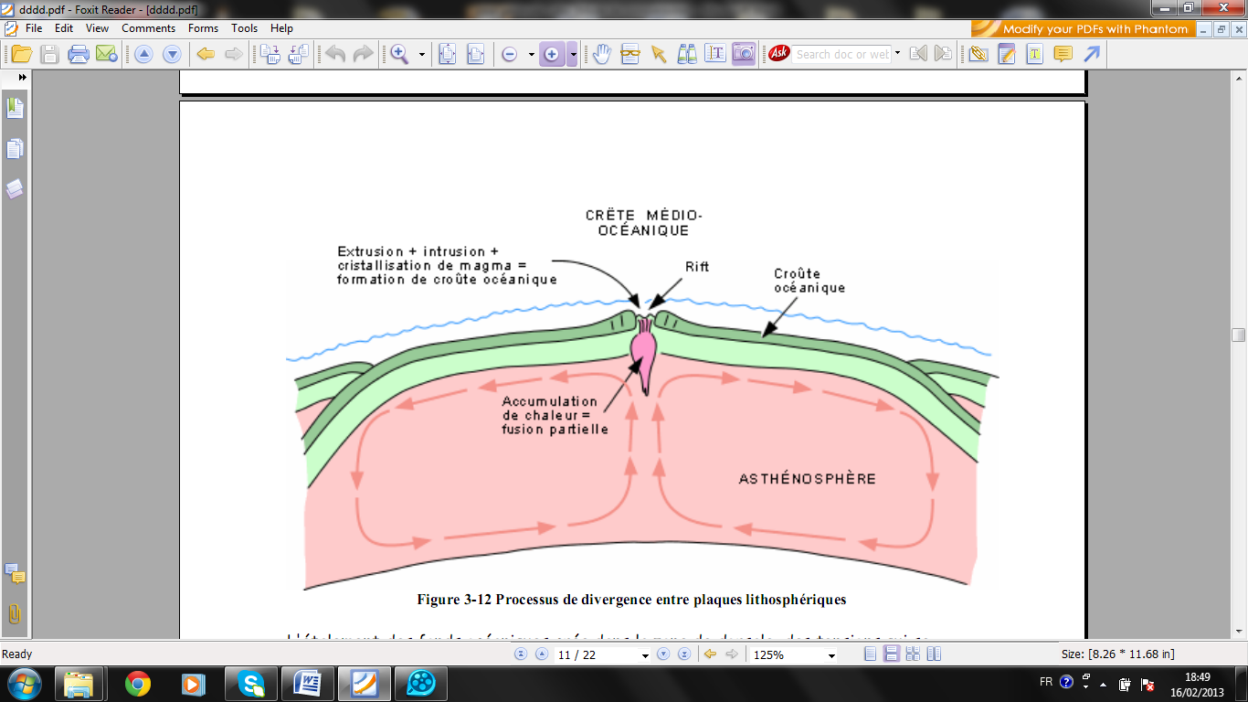

L'étalement des fonds océaniques crée dans la zone de dorsale, des tensions qui se traduisent par des failles d'effondrement et des fractures ouvertes, ce qui forme au milieu de la dorsale, un fossé d'effondrement qu'on appelle un rift océanique.

Le magma produit par la fusion partielle du manteau s'introduit dans les failles et les fractures du rift. Une partie de ce magma se refroidit et cristallise dans la lithosphère, alors qu'une autre partie est expulsée sur le fond océanique sous forme de lave. Ce magma forme des volcans sous-marins. Le magma cristallisé produit de la nouvelle croûte océanique à mesure de l'étalement des fonds.

Les dorsales océaniques constituent des zones importantes de dissipation de la chaleur interne de la Terre.

**4 .2. Les frontières convergentes**

Aux frontières divergentes il y a expansion de la croûte terrestre. Pour compenser cette expansion et maintenir constante la surface terrestre de la lithosphère est détruite aux frontières convergentes, qui marquent le contact entre deux plaques lithosphériques qui convergent l'une vers l'autre.

La destruction de plaque se fait par l'enfoncement dans l'asthénosphère d'une plaque sous l'autre plaque (voir figures ci-dessous), et par la digestion de la portion de plaque enfoncée dans l'asthénosphère.

Les résultats de cette destruction (séismes, volcans, chaînes de montagnes, déformations…, voir plus bas) sont différents selon la nature des plaques (océaniques ou continentales) qui entrent en collision.

Nous détaillerons dans ce qui suit les différents types de collisions connues et leurs effets :

1. Premier type de collision : quand deux plaques océaniques convergent une des deux plaques (la plus dense, généralement la plus vieille) passe en dessous de l’autre. On parle de zone de subduction (subduction = conduire ou passer en dessous).

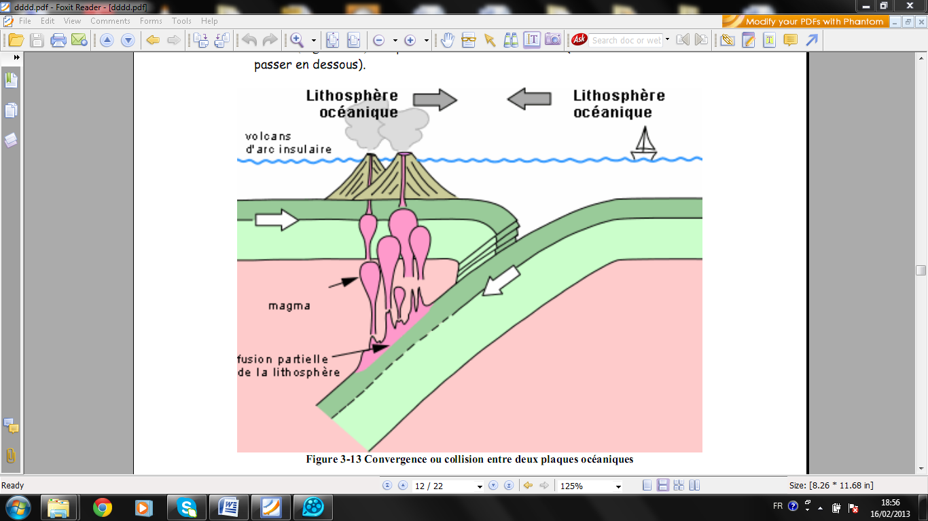

A mesure qu’elle s’enfonce, la plaque qui passe en dessous fusionne partiellement pour être digérée par l'asthénosphère.

Cette fusion produit du magma moins dense qui essaye de monter vers la surface s’il trouve des failles et fractures favorables, sous forme de volcans ou d’îles volcaniques.

2. Second type de collision : quand une plaque océanique et une plaque continentale convergent, c’est toujours la plaque océanique qui passe en dessous car elle est la plus dense. On parle toujours de Subduction.

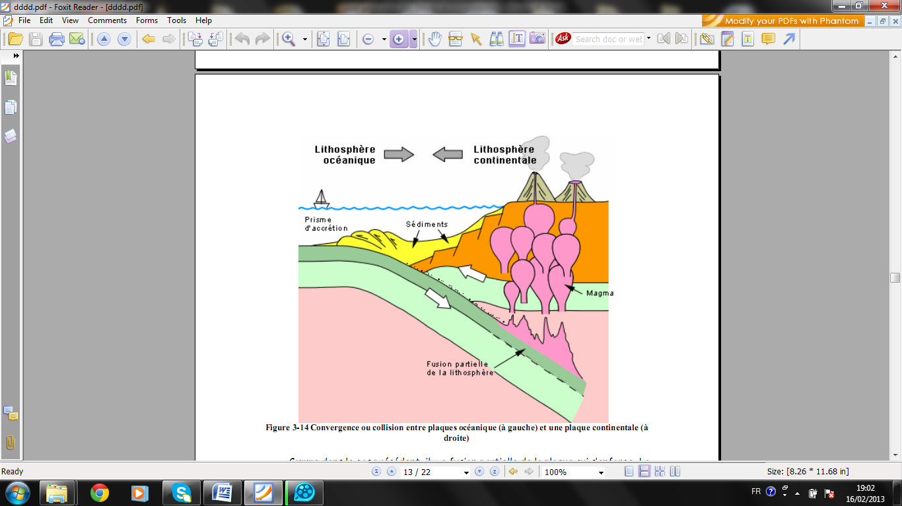

Comme dans le cas précédent, il y a fusion partielle de la plaque qui s’enfonce. La plus grande partie du magma restera emprisonnée dans la lithosphère (ici continentale). Le magma qui aura réussi à passer jusqu'à la surface formera une chaîne de volcans sur les continents (arc volcanique continental). (Exemples : La Cordillère des Andes au Chili, en Amérique du Sud)

3. Troisième type de collision : quand deux plaques continentales convergent, l'espace océanique qui se trouvait entre elles se referme sur le matériel sédimentaire du plancher océanique, au fur et à mesure de leur rapprochement.

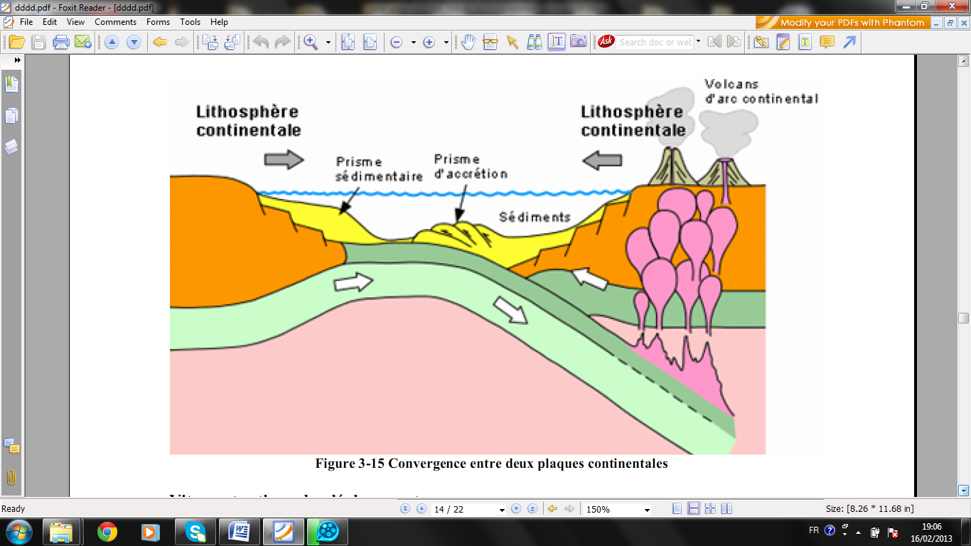

**Chapitre VI**

**CONSEQUENCES DU MOUVEMENTS DES PLAQUES**

**Chapitre VI**

**CONSEQUENCES DU MOUVEMENTS DES PLAQUES**

**INTRODUCTION :**

Tous les mouvements de l’écorce terrestre et des plaques continentales ont des répercussions sur la surface de l’écorce et sur la modification des paysages, ainsi que la fusion par pression des roches profondes magmatiques.

Ces mouvements sont à l’origine des tremblements de terre, des éruptions volcaniques , de la formation des chaines de montagnes et des diverses fractures qui affectent les séries de roches quelle que soit leur origine.

**A-TREMBLEMENT DE TERRE : « LE SEISME »**

Est un phénomène géologique caractérisé par des vibrations de la surface de la terre. Ces secousses sont soudaines, souvent imprévisibles, plus ou moins violentes et toujours localisées en un lieu donné. Les séismes se composent toujours d’une secousse principale (quelques secondes) et de secousses secondaires (appelées répliques) durant les heures et les jours qui suivent.

***1.LES TREMBLEMENTS DE TERRE SONT DEFINIS PAR :***

* **L’hypocentre ou foyer** : c’est en profondeur le point où se produit le tremblement qui se répercute en surface par des ondes ;
* **L’épicentre** est le point de surface de tremblement maximal ;
* **L’intensité** est donnée par une échelle qui fait état des dégâts visibles ;
* **La magnitude** est donnée pa
* r l’échelle de Richter, elle est fonction du choc, de la profondeur et l’amplitude du séisme.



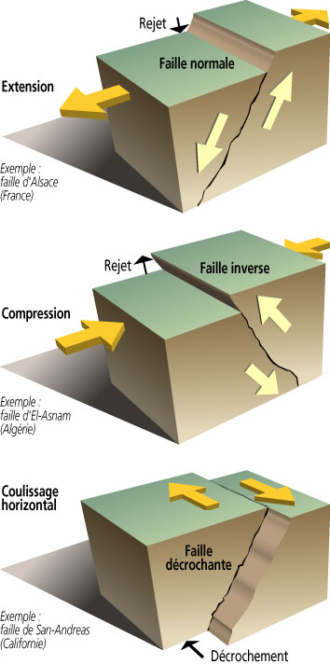***2. LES DIFFERENTS TYPES DE SEISMES :***

**Séismes liés à un mouvement d’étirement**

**de la croûte terrestre**

**Magnitude faible et foyers peu profonds (< 40 Km)**

**Séismes liés à un mouvement de compression**

**de la croûte terrestre**

**Magnitude forte et foyers jusque 700 Km**

**Séismes liés à un mouvement de coulissage**

**entre deux blocs de la croûte terrestre**

**Magnitude forte et foyers entre 0 et 20 KM**

On distingue trois classes de séismes, en fonction de la ***profondeur*** où ils se produisent:

**1. les séismes superficiels** qui se produisent à faible profondeur, (premières dizaines de km) et qui se retrouvent autant aux frontières divergentes qu'aux frontières convergentes ;

**2. les séismes intermédiaires** qui se produisent entre quelques dizaines et quelques centaines de kilomètres de profondeur. Ils se concentrent uniquement au voisinage des limites convergentes ;

**3. les séismes profonds** qui se produisent à des profondeurs pouvant atteindre les 700 km, et qui se trouvent exclusivement au voisinage de limites convergentes.

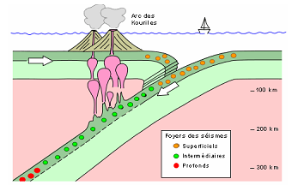

**Les différentes positions du foyer de séismes**

**B-VOLCANS :**

1. **Définition :**

Un volcan est un appareil qui met en relation la surface du globe avec des zones internes où les roches sont à une température permettant leur fusion.

Le terme de volcan évoque le plus souvent l’image d’une montagne conique dont le sommet a une forme de cratère.

1. **Un volcan se compose de 3 parties:**

* un réservoir de magma
* une cheminée
* un édifice visible en surface: le cône volcanique, qui se construit / détruit à chaque éruption

En fait, l’activité volcanique est beaucoup plus importante sous les océans que sur la terre ferme.

Chaque année, les volcans sous-marins produisent une quinzaine de km3 de lave.

En contact brutal avec l’eau, celle-ci se solidifie en forme de coussin **( pillow-lavas )**

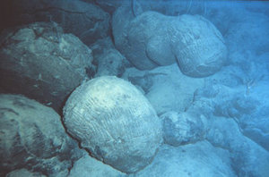

**pillow-lavas**

1. **les produits d’un volcan :**

Lorsque le magma arrive en surface, il se dissocie en donnant naissance à plusieurs produits, de nature et de dimensions très variables:

* 1. 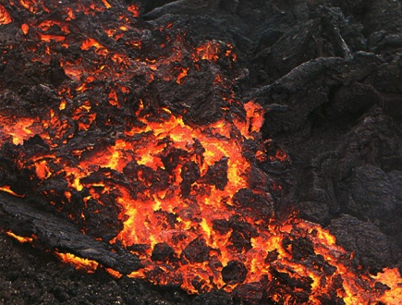**LA LAVE :**

Du latin *labes* , qui signifie « éboulement »

Matière liquide, d’une température comprise entre 800 et 1.200°C,

émise par un volcan, et qui se refroidit pour former une roche.

* 1. 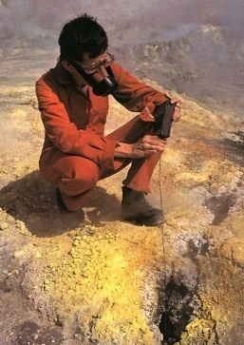**Les gaz :**

Les volcans vomissent surtout de la vapeur d’eau, du gaz carbonique,

de l’hydrogène et des gaz sulfureux.

On voit ici Katia Krafft mesurer la température des gaz qui s’échappent

du volcan Usu, au Japon.

Ceux-ci,très riches en soufre, sont toxiques, ce qui oblige le port du masque.

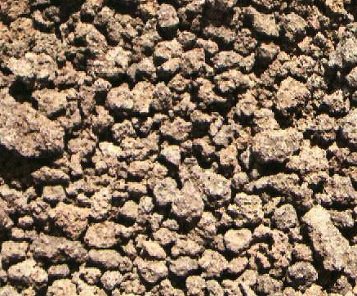

* 1. **Les lapilli :**

Du latin *lapillus* qui signifie petite pierre.

Ce sont des fragments de lave de forme arrondie et de la taille d’une noisette.

Lorsque les lapilli renferment beaucoup de bulles de gaz,

on parle alors de **scories**.

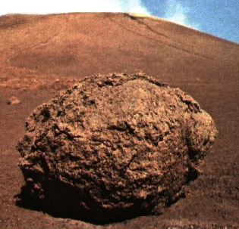

* 1. **Les bombes volcaniques :**

Ce sont des blocs de lave, projetés dans les airs, et qui se solidifient en

partie durant leur vol.

De forme arrondie, ou en fuseau, elles peuvent atteindre plusieurs tonnes !

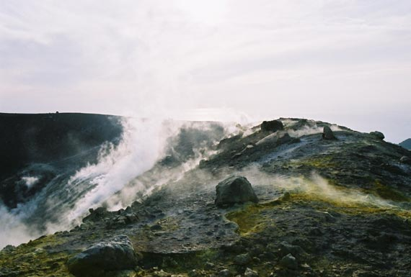

* 1. **Les fumerolles :**

En période de sommeil, les volcans émettent moins de gaz.

Ceux-ci sortent alors par des fissures, ouvertes çà et là dans les cratères,

comme autant de fuites, appelées **fumerolles**.

* 1. 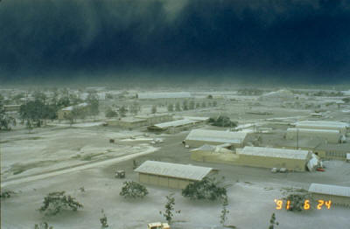**Les cendres :**

Avec les poussières, les cendres constituent les plus fines projections volcaniques.

Cela n’empêche pas que les dépôts de cendres soient d’une épaisseur spectaculaire.

Mêlées à de l’eau, ces poussières peuvent provoquer de redoutables coulées de boue

**Qu’est-ce qu’une « nuée ardente » ?**

Le 8 mai 1902, à la Martinique, la Montagne pelée entre en éruption: une énorme avalanche faite de blocs, de cendres incandescentes mélangées à des gaz chauds (plus de 500°C) dévale la pente du volcan à la vitesse de 150 km/h, rasant la ville de Saint-Pierre en à peine 2 minutes et faisant 28.000 morts.

Ce type d’avalanche a pris le nom de « nuée ardente »

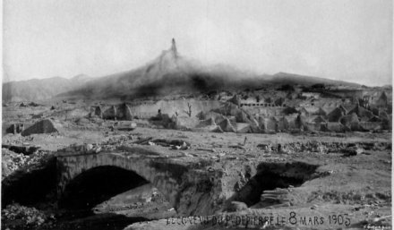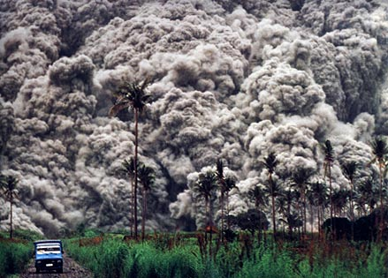

1. **Les principaux types de volcans :**
   1. **L’hawaïen :**

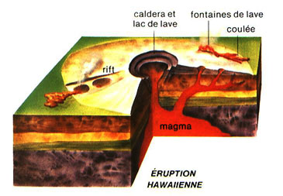Éruptions fréquentes mais peu violentes.

Magma très fluide, donnant des coulées très étendues.

Cône volcanique très aplati, aux pentes douces (4%).

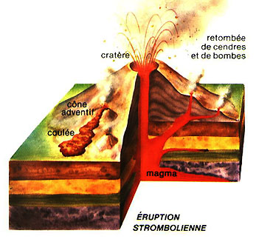

* 1. **Le strombolien :**

Explosions fréquentes, régulières mais de faible puissance: la lave, plutôt pâteuse, a tendance à obstruer la cheminée.

Les gaz sous pression brisent la croûte superficielle et projettent une grande quantité de bombes, lapilli et cendres.

Les émissions de lave restent elles, réduites.

Cône volcanique très pentu, formé des débris rejetés.

* 1. **Le vulcanien :**

Ses éruptions sont de type explosif et très violentes.

La lave, acide et très visqueuse , a aussi tendance à obstruer la cheminée par un bouchon qui saute sous la pression des gaz.

Il se distingue néanmoins du type strombolien par ses éruptions plus irrégulières.

Le cône volcanique est élevé et pentu.

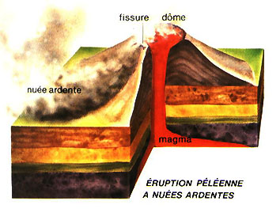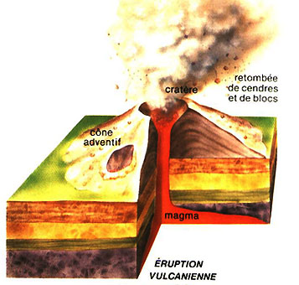

* 1. **Le péléen :**

Eruptions explosives au dernier degré.

Le magma est si visqueux qu’il finit par former un énorme bouchon: les gaz sous pression cherchent donc à s’échapper par des voies latérales.

Il jaillit alors d’énormes nuages de gaz ardents qui, mêlés à de la vapeur d’eau et à des cendres, dévalent ensuite à grande vitesse les pentes du volcan.

**Pourquoi vivre près d’un volcan ?**

Difficile à croire mais pourtant vrai: les terrains d’origine volcanique sont fertiles.

En Indonésie, on obtient jusqu’à 3 récoltes de riz par an car les cendres rejetées par les volcans sont riches en éléments fertilisants.

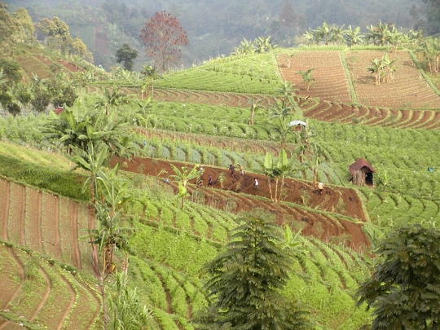

**C-OROGENESE :**

- FORMATIONS DES CHAINES DE MONTAGNE :

On appelle orogenèse la naissance des reliefs et tectogenèse celle des déformations .les chaines de montagnes sont le résultat de l’orogenèse, elle-même directement liée à la tectogenèse.

Le mobilisme de l’écorce terrestre provoque, à une échelle de temps géologique, des déformations intenses conduisant à des reliefs montagneux dans certaines zones du globe.

Les chaines de montagnes les plus récentes sont situées soit entre des masses continentales, à l’emplacement d’anciennes aires océaniques disparues (intercratoniques).

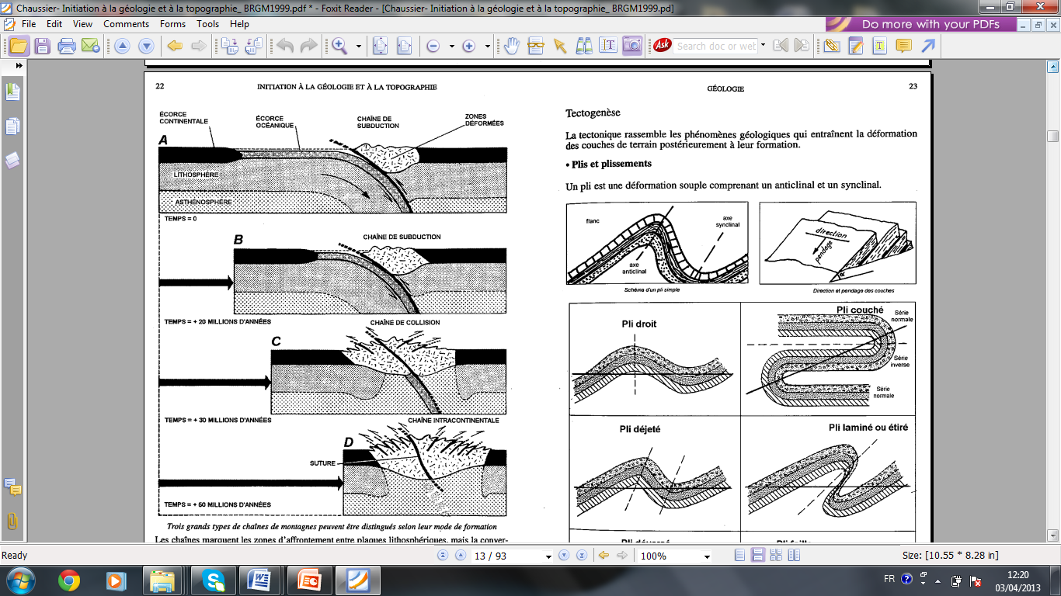

**D-TECTOGENESE :**

La tectogenèse ressemble les phénomènes géologiques qui entrainent la déformation des couches de terrain postérieurement à leur formation.

* **Plis et plissements**

Un pli est une déformation souple comprenant un anticlinal et un synclinal.

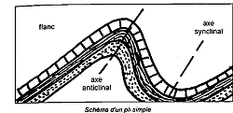

* **nappe de charriage**

Une nappe de charriage est un pli faillé dont l’un des flancs a subi un déplacement sur des terrains qui ne constituent pas son substratum. Dans les Alpes, les déplacements atteignent la centaine de kilomètres.

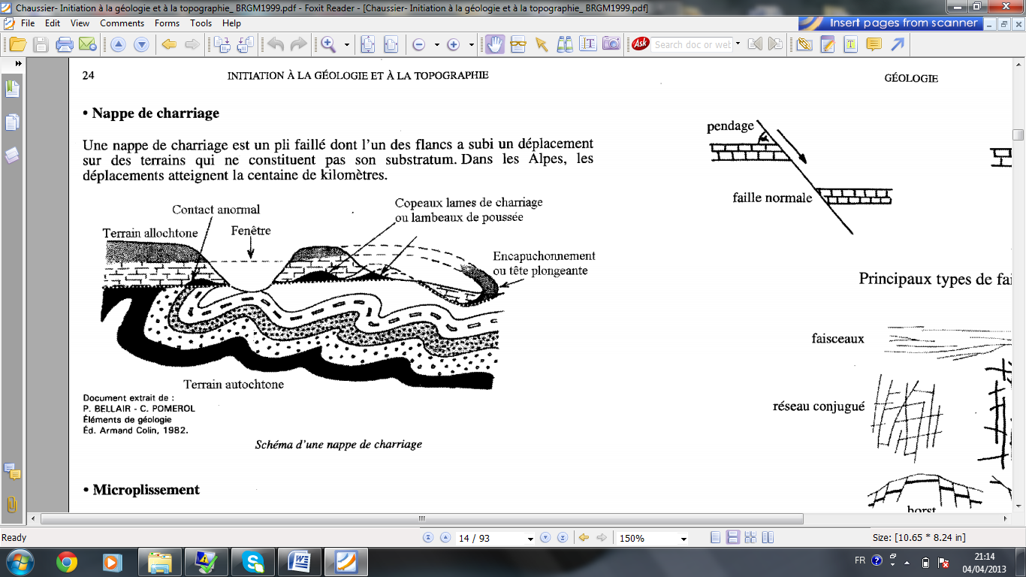

* **microplissement**

Ce sont des plis à l’échelle décimétrique à métrique, on les observe surtout dans les terrains métamorphiques.

* **failles et fractures**

Une faille est une cassure de l’écorce terrestre qui sépare deux compartiments de l’écorce terrestre qui ont subi un déplacement l’un par rapport à l’autre (lorsqu’il n’y a pas de mouvement, la cassure s’appelle une diaclase).

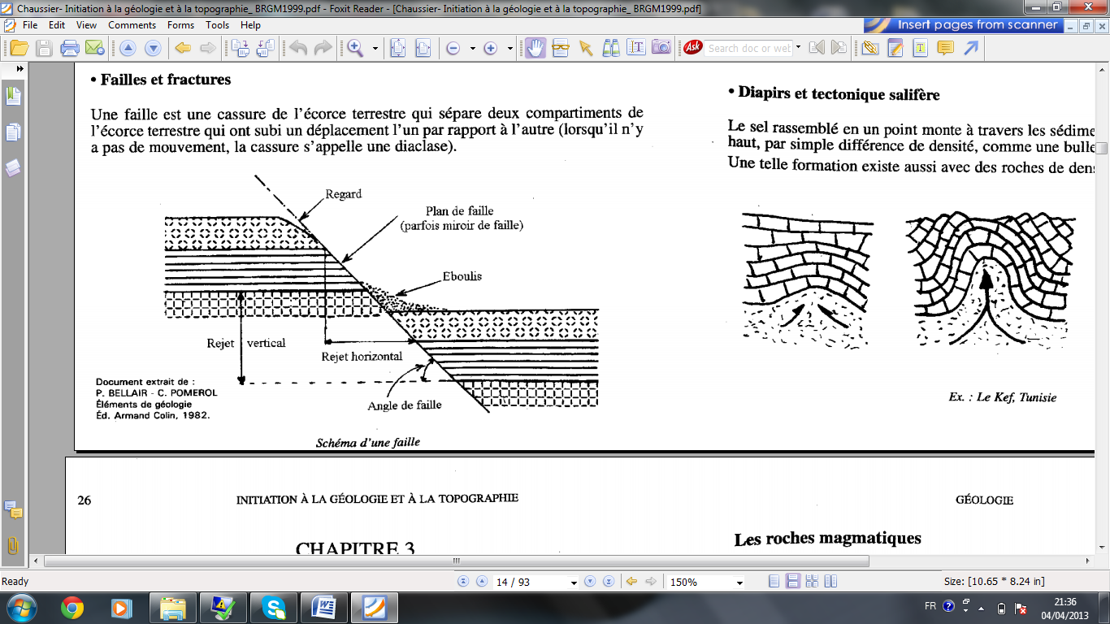

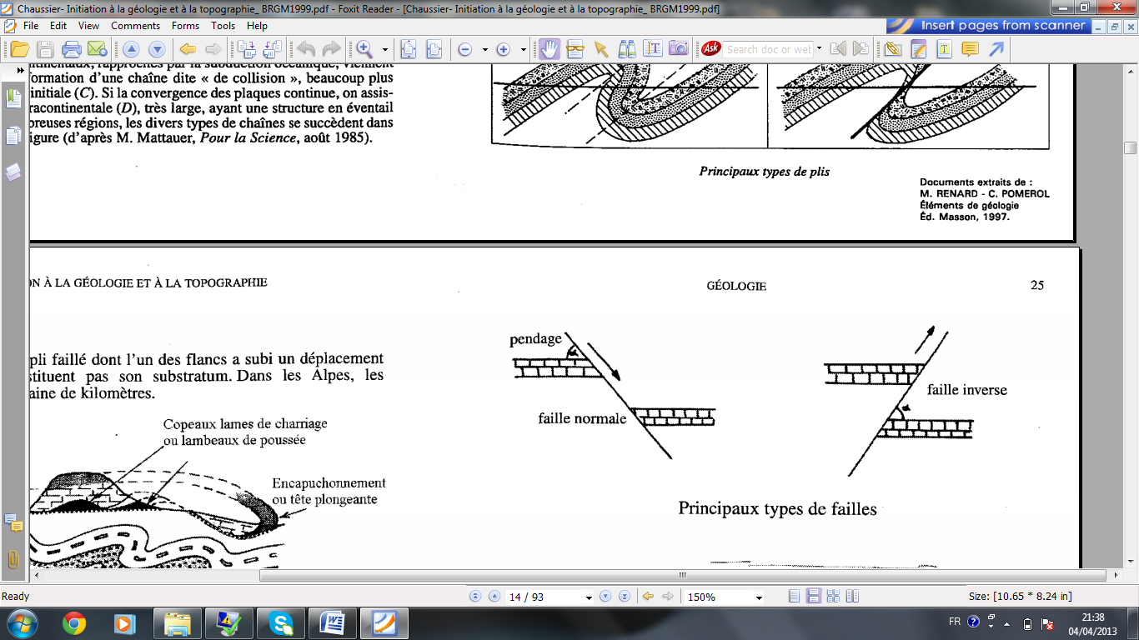

-diapirs et tectonique salifère

* **diapirs et tectonique salifère**

Le sel ressemblé en un point monte à travers les sédiments en les repoussant vers le haut, par simple différence de densité, comme une bulle de gaz.

Une telle formation existe aussi avec des roches de densité différentes.

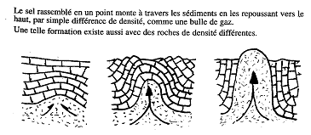

**Chapitre VII**

**LA STRATIGRAPHIE**

**1. DEFINITIONS**

La stratigraphie c’est l’étude de la succession des couches ou des formations rocheuses d’une région qui permet de reconstruire les événements géologiques. Par exemple, la nature des roches sédimentaires nous informe sur le milieu de sédimentation et comment cet environnement a évolué dans le temps.

Donc la stratigraphie donne une explication de l’organisation et de l’agencement des divers éléments de l’écorce terrestre

**Une strate** : - couche de terrain possédant une individualité nette

- séparées par des joints de stratification horizontaux

**Diaclases** - perpendiculaires aux strates

- surtout dans les roches dures

- cassures provoquées par des rotations localisées des strates

**Faciès** : c’est un ensemble de caractères minéralogiques, structuraux et paléontologiques (fossiles) représentatifs de conditions de sédimentation déterminées.

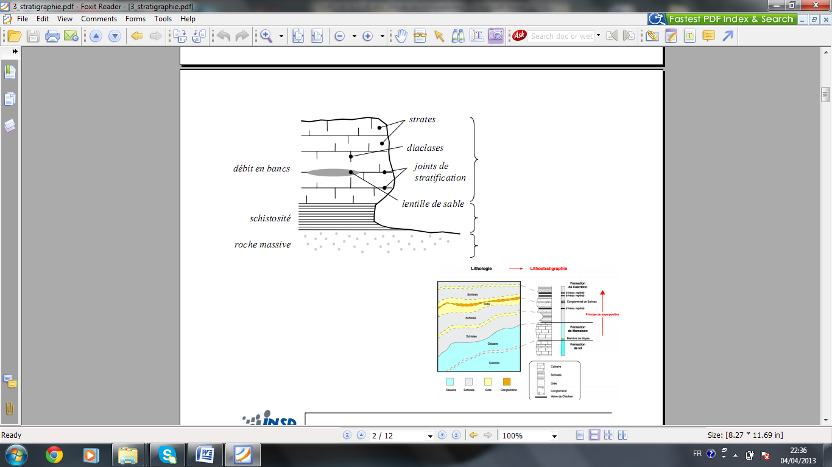

**2.OBJECTIFS DE LA STRATIGRAPHIE**

Les objectifs de la stratigraphie sont :

**a)** La localisation des corps géologiques dans un système à 4 dimensions : les trois dimensions de l’espace et la dimension du temps.

Elle devra donc assigner aux roches une place dans l’espace, (milieu de formation et situation géographique initiale), et dans le temps (âge).

**b)** L'établissement des rapports existant, entre ensembles et phénomènes géologiques identifiés en des lieux distincts (corrélations lithologiques, paléontologiques, événementielles et autres de valeur locale, régionale ou globale).

**c)** Reconstitution de l’histoire géologique de la terre par une stratigraphie fine, associée aux approches complémentaires de la géophysique, de la géochimie, de la tectonique…etc.

**3. PRINCIPES DE LA STRATIGRAPHIE**

*3.1. Principe de superposition :*

Une couche sédimentaire est plus récente que celle qu’elle recouvre.

Exceptions pour les cas suivants :

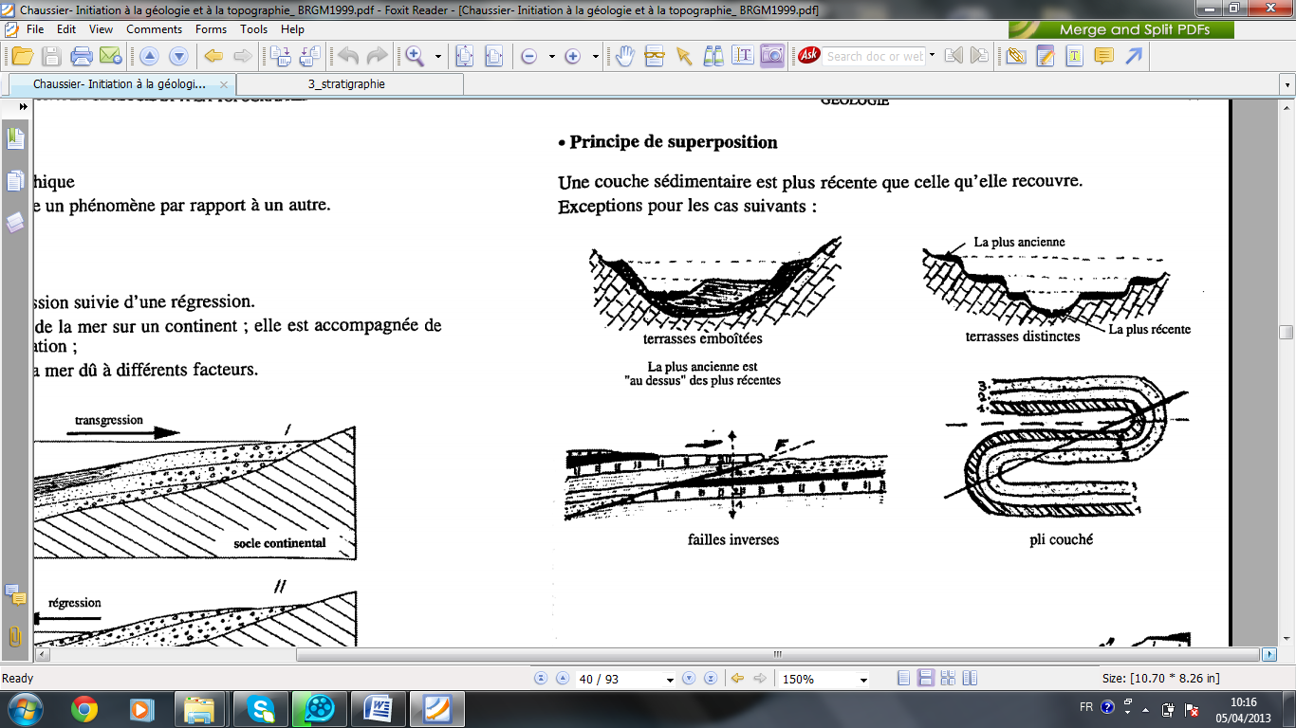

*3.2. Principe de continuité :*

Une couche sédimentaire de même nature est du même âge en tous ses points.

Exception :

* les changements de faciès
* variation de faciès dans l’espace
* variation de faciès dans le temps
* lacune stratigraphique

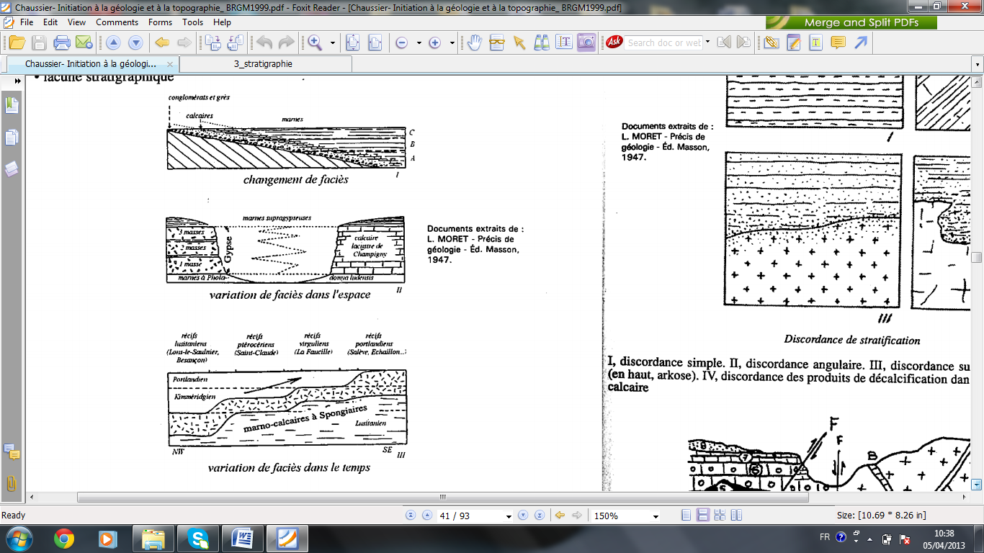

**Chapitre VIII**

Exemples :

1. Continuité des couches troublée par une transgression (les faciès sont obliques aux étages A, B, C)
2. Variation des faciès dans l’espace : passage des gypses de Montmartre au travertin de Champigny dans la vallée de la marne.
3. 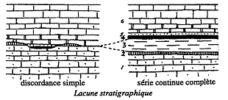 Variation de faciès de le temps : migration des récifs de polypiers dans le jurassique du jura français.

**4. DIFFICULTE D'APPLICATION DE CES PRINCIPES**

Deux exemples :

(a) la stratification est irrégulière : ***discordances***

(b) les observations sur le terrain n'ont pas permis de mettre en évidence les accidents tectoniques subis.

**• Discordances**

Discordance d'érosion : suppression de dépôt



**• Discordances**

Discordance angulaire : plissement et érosion

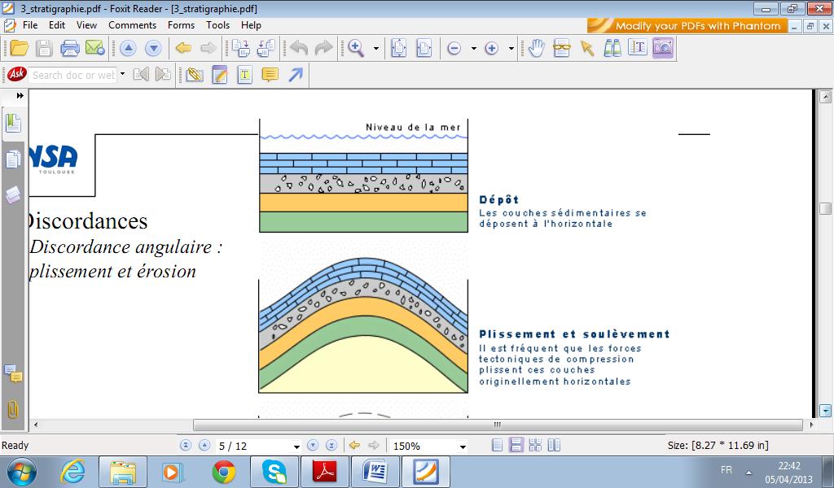

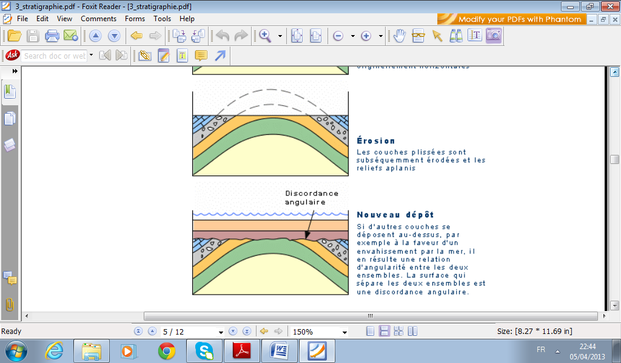

• Interprétation faussée par des accidents tectoniques non détectés

*La couverture végétale interdit des observations de surface*

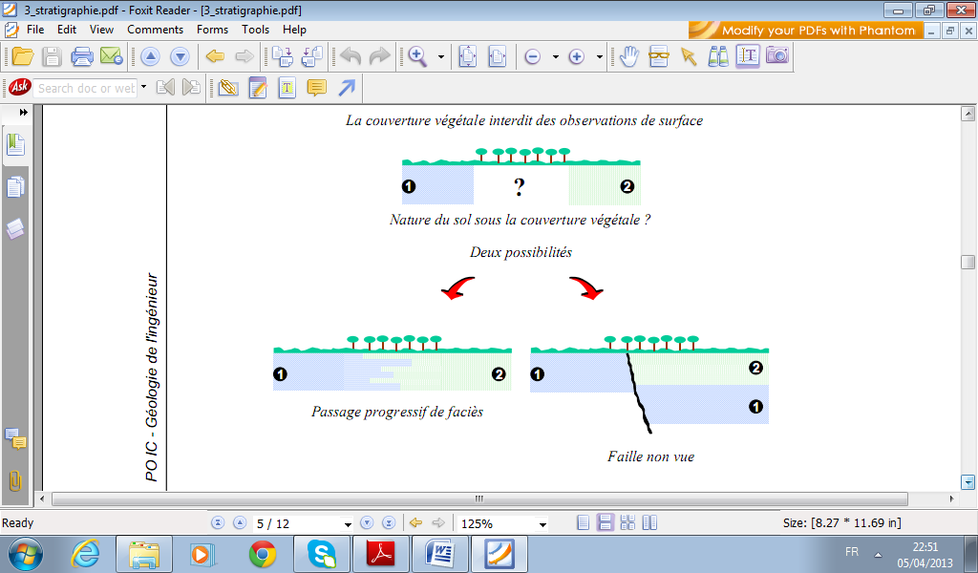

• Exemple d'un problème d'interprétation

